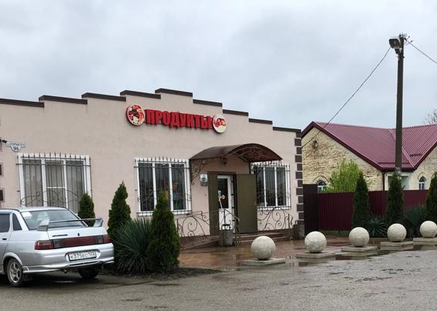
Магазин «Продукты» ООО «Анджелина» ст-ца Новодмитриевская

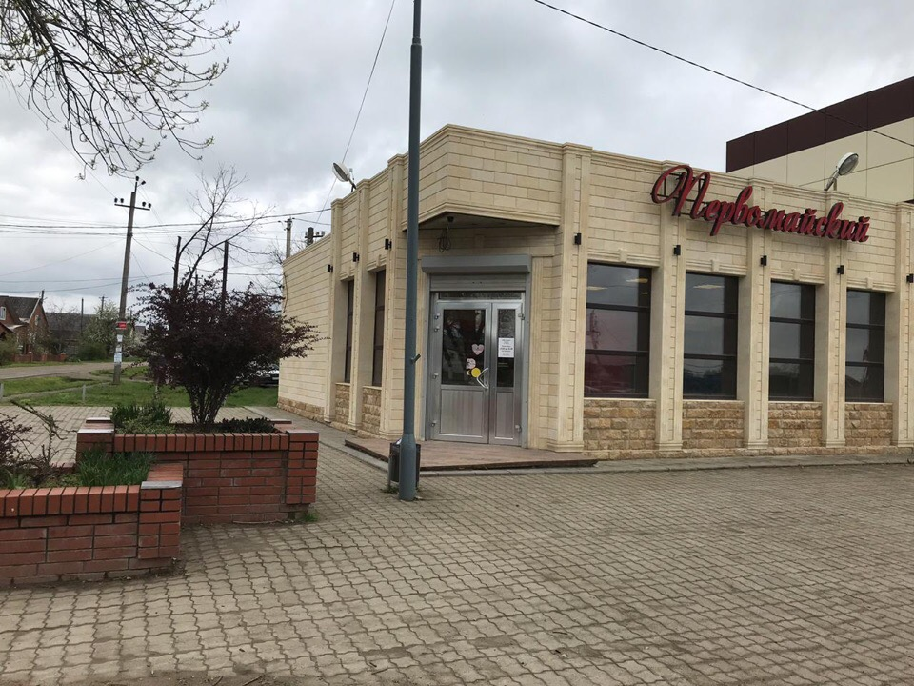
Магазин «Первомайский» ИП Ермакова Л.А. пгт. Ильский
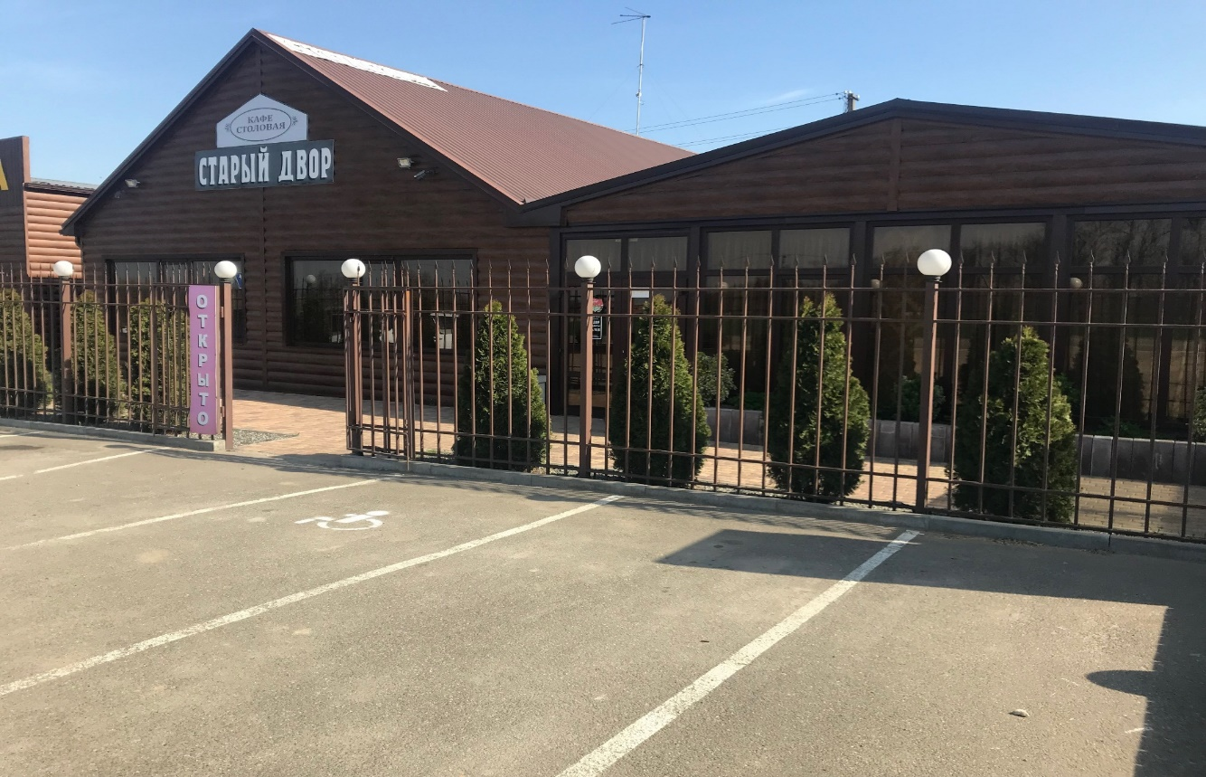
Кафе «Старый двор» ИП Ищенко Н.А. пгт. Черноморский
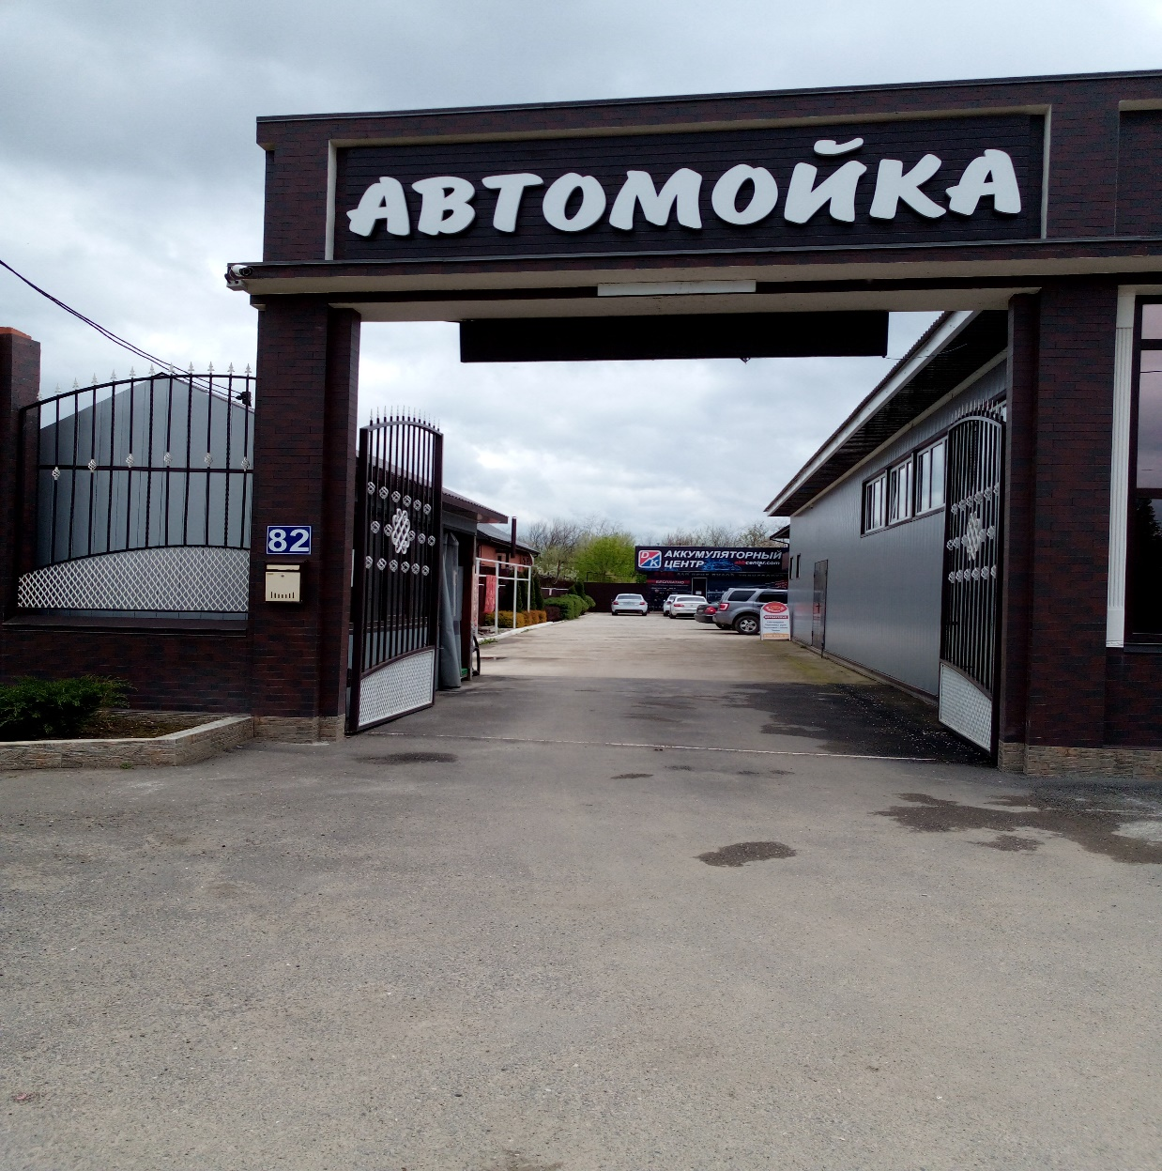
Автомойка ст-ца Северская ИП Ребенок П.Р.

